METRONOM
Ein Metronom ist ein Gerät, welches in gleichmäßigen Zeitabständen ein akustisches Signal erzeugt, um ein bestimmtes Tempo vorzugeben.
Das Tempo WIRD dabei in “Beats per Minute” (bpm) angegeben.

Schreibe ein Programm im Editor Open Roberta, sodass der Calliope Mini als Metronom eingesetzt werden kann!

Löse die Aufgabe:
Schülerin Mini wählt das folgende Tempo: 60 bpm
= __ beats per minute
= __ Schläge pro Minute

1 Minute = __ Sekunden = _____ Millisekunden (MS)

Start
Ein möglicher Ablauf des Prgogramms könnte so aussehen

WIe lange muss zwischen jedem Schlag/Signalton gewartet werden?

Setze BPM

Wurde Taste A gedrückt? Ja NEIN

Ein Solches Diagramm wird Flussdiagramm genannt.

Vielleicht hilft dir dieses Grundgerüst Weiter

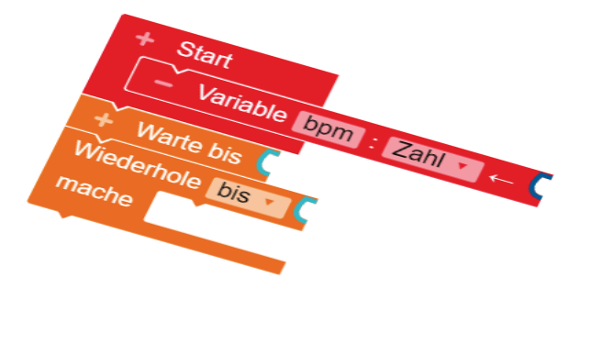Wurde Taste B gedrückt?

Ja NEIN

ENDE SPIELE TON

WARTE für bestimmte Zeit
(Die Wartezeit muss aus dem gesetzten bpm-Wert berechnet werden)

